Sehr geehrte Damen und Herren,

gemeinsam haben wir uns bemüht, die Bestattung wunschgemäß verlaufen zu lassen. Wir hoffen, dass Sie auf einen würdevollen Abschied zurückblicken können.

Vielleicht denken Sie, dass Sie Ihr Leben nach der Bestattung so schnell wie möglich wieder aufnehmen müssen und nach vorne schauen müssen. Unsere Erfahrung zeigt, dass dies meistens nicht so einfach ist. In der nächsten Zeit wird viel auf Sie zukommen.

Vielleicht werden Sie auch nicht immer wissen, was Sie mit Ihren Gefühlen anfangen sollen. Darum erhalten Sie von uns das Buch „Verlust". Dieses Buch ermöglicht Ihnen Einsicht in die vielen Gefühle, die Menschen bei einem Verlust empfinden können. Wir hoffen, dass dieses Buch Ihnen eine Unterstützung sein kann und dass es Ihnen (früher oder später)dabei helfen kann, in Ihrem eigenen Tempo wieder Ihren Weg im Leben zu finden.
Wir wünschen Ihnen viel Kraft und alles Gute.

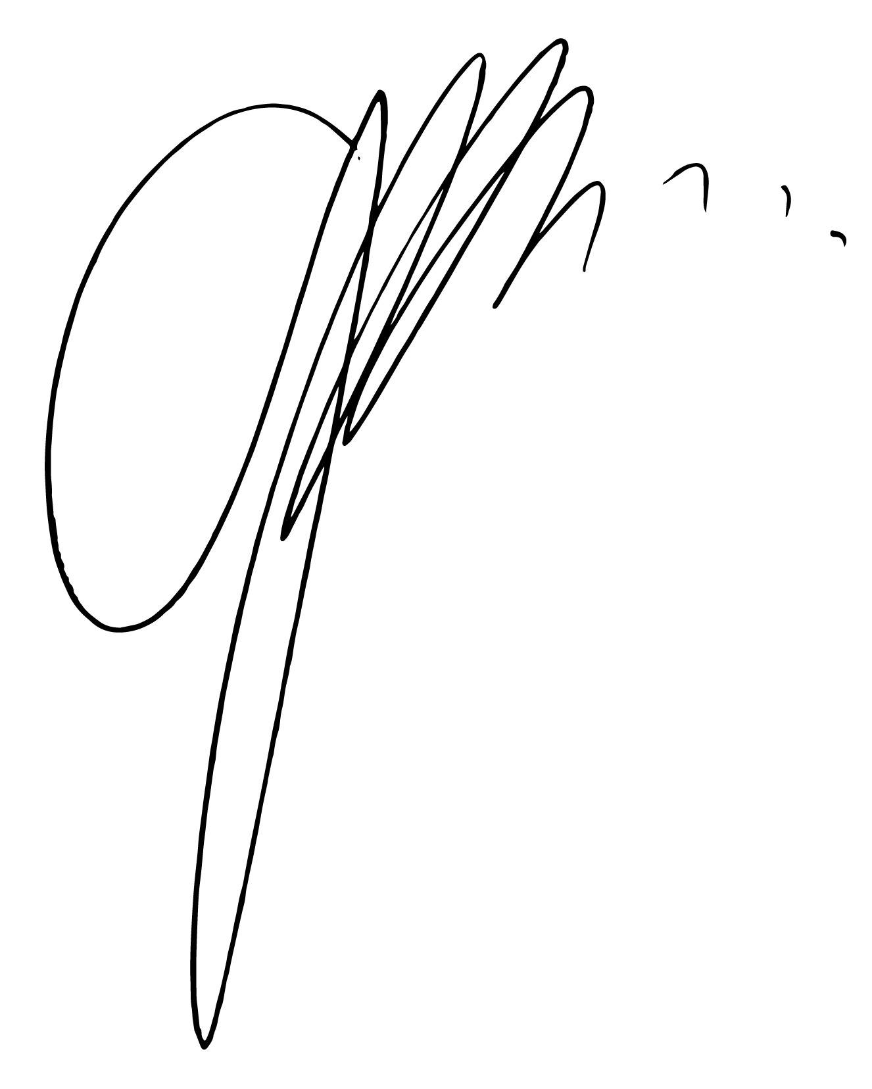
Mit freundlichen Grüßen,

Peter van der Pol

